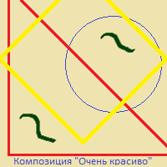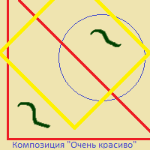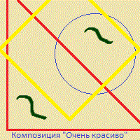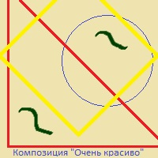

.jpg

.bmp

.gif

.png

.tiff

|  |  |  |
| --- | --- | --- |
| Формат | Размер, Кб. | Наличие искажений и их характер |
| .PNG | 4.73 | Искажений не замечено (эталон) |
| .BMP (24) | 117 | Более плавные переходы на границах, исчезла «угловатость» |
| .JPG | 15.1 | Пропала однородность цветов, теперь они ярче к центру линий и темнее по краям, «шум» вокруг цветных линий и объектов. Так же всё стало менее «угловатым» |
| .GIF | 13.7 | Искажения однородных цветов (сильный «шум» по всему изображению) |
| .TIFF | 7.06 | Искажений не замечено |